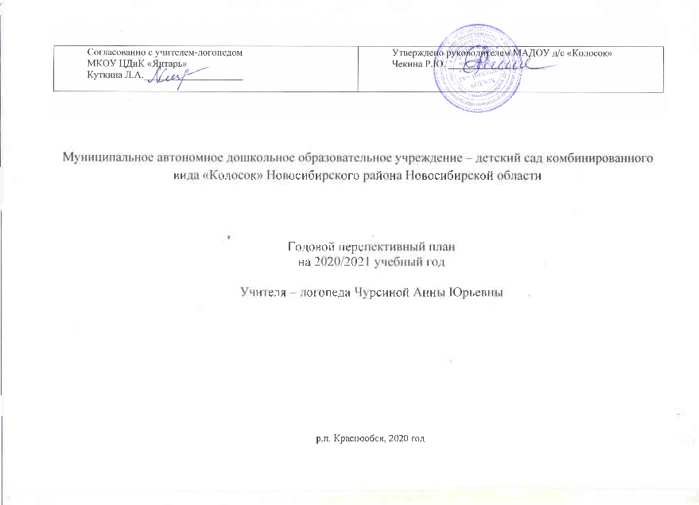

№ | Наименование мероприятия (уровень мероприятия: ОУ, район, город и т.д.) | Дата и место проведения | Содержание | Сведения о выполнение
1 | 2 | 3 | 4 | 5
- Организационная работа
 | В данном разделе отражено:  - Подготовка кабинета, подготовка дидактического материала, и т.д.  - Первичное и углубленное обследование  (изучение документации детей).  - Оформление документации на начало и конец года.  - Комплектование групп.  - Анализ коррекционной работы. | Август  Сентябрь 1-2 н.  3-4 недели  Сентябрь  Сентябрь  май 2021 года | Мытьё стен, мебели, пересадка комнатных растений. Систематизирование материала в соответствии с возрастом. Ламинирование пособий. Приобретение методической литературы. Дидактических пособий.  Проведение обследования устной речи по речевым картам. Заполнение речевых карт. Составление индивидуальных маршрутов.  Планирование работы по формированию речевой деятельности детей с общим недоразвитием речи  Составление годового перспективного плана, составление циклограммы работы.  Формирование подгрупп и составление расписания индивидуальных занятий  Проведение итоговой диагностики. Составление аналитического отчёт | Выполнено  Выполнено  Выполняется  Выполнено
- Коррекционная работа
 | В данном разделе отражено:  - Проведение фронтальных занятий.  - Подгрупповых занятий.  - Индивидуальных занятий. | Еженедельно по 2 занятия  По необходимости  Сентябрь - май | Занятия по развитию лексико-грамматического строя речи и связной речи  Коррекция нарушений речевого развития. Формирование необходимых для усвоения программного материала умений и навыков.
- Научно – методическая работа
 | В данном разделе отражено:  - Консультативная работа (для педагогов, родителей и т.д.). Формы проведения: консультации, родительские собрания, папки-раскладушки и т.д.  - Семинары.  - Проведение открытых занятий.  - Повышение квалификации.  - Конкурсы. | Сентябрь  Декабрь  Май  Ноябрь  Февраль  Еженедельно  В течение года  Конец ноября – начало декабря 2021 года  Сентябрь 2020 г  Март 2020  В течение года  В течение года  Март 2021 года | 1.Родительское собрание «Итоги логопедического обследования. Цели и задачи учебно – коррекционного процесса в подготовительной к школе группе».  2.Родительское собрание «Итоги первого полугодия. Помощь родителей при работе по обучению грамоте и развития мелкой моторики».  3.Родительское собрание «Итоги учебного года». Рекомендации для родителей по работе с детьми на лето.  4.Консультация для родителей  «Зачем и как учить стихи?».  5.Консультация для родителей «Рекомендации по развитию мелкой моторики пальцев рук»  6.Консультации «Вопрос-ответ»  Папки: «Советы логопеда», «Картотека пальчиковой гимнастики», «Артикуляционная гимнастика», «Дыхательная гимнастика»  Стенд: тема недели, задачи, словарный минимум.  «Формирование компетенций публичных выступлений у детей с ОВЗ».  Мастер – класс «Логоритмическое занятие в подготовительной к школе группе на тему «Осень. Лес. Деревья. Грибы и ягоды».  1.Аттестационная работа, самоанализ  2.Посещение и участие в педагогических советах детского сада «Колосок». Посещение открытых и итоговых занятий воспитателей и логопедов.  3.Посещение семинаров при «ЦДиК».  4. Посещение семинаров Логоклуба «Кругозор».  Конкурс чтецов в МАДОУ д\с «Колоосок» | Проведено  Подготовка
- Взаимодействие со специалистами ОУ
 | В данном разделе отражено:  - Совместная диагностика со специалистами.  - Составление индивидуальных программ.  - Взаимопосещение коррекционных занятий.  - Подготовка документации к ТПМПК, ПМПК.  - Индивидуальное консультирование. | Январь – февраль 2021 года  По плану ДОУ  По необходимости | Первичное обследование речи детей 3-х лет в ДОУ группы № 2, 5 групп; составление списка детей для прохождения ТПМПК.  Написание ИПР.  Открытые занятия коллег  По годовому плану ОУ.  Участие в проекте «Поддержка семей, имеющих детей».  Консультационный центр «Зёрнышко».

